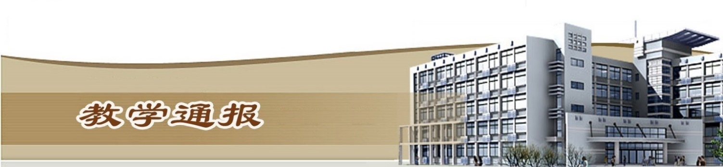

2019-2020学年第二学期第20周（总第789期）

一、学校教学活动
★6月21日，我校水利水电建筑工程专业（现代学徒制试点）学徒入企见面会在“云水学院”校企培养基地会议厅举行。根据学徒班人才培养方案及教学安排，52名学生将入企进行为期一年的企业岗位实习实训，全面完成现代学徒制人才培养目标任务。
★根据学校《关于2020年度校级教育教学改革研究项目立项申报工作的通知》（黄院教〔2020〕07号）要求，经各单位（部门）申报、专家评审、结果公示，对《高职电气自动化技术跨产业复合型专业建设研究与实践》等48项项目予以立项建设，其中双高校建设项目19项，重点项目10项，一般项目19项。
★第六届“鲁班杯”全国高校BIM毕业设计作品总决赛室内BIM应用赛项顺利举行，来自全国各地近150所高校的308支参赛队伍参加了本届大赛。经过激烈角逐，我校派出的三支参赛队揽获室内BIM应用赛项前三名，分别获得特等奖、一等奖、二等奖。
★完成了我校6035名毕业生学信网学历电子注册工作。
★我校持续推进教学改革，不断提高教学水平和教育质量。2019年度荣获8项河南省高等教育教学成果奖。本周完成证书领取和发放工作。
★组织开展了下学期教材的征订工作。
★组织开展了实训基地安全专项检查工作。
★据统计，开学20周，我校线上教学工作运转良好，平均每天网上授课教师71人，上课学生人次数5446，开展网上授课课堂数94，学生到课率98.60%、资源浏览率65.43%、课堂活动参与率68.38%。
二、院（部）教学活动
（一）基础部
①完成了《第21周课程学习任务书》的填报工作。
②完成了《第20周教学运行统计表》的填报工作。
（二）旅游学院
①完成了2018级返校学生的期末考试工作。
②完成2017级毕业生毕业答辩资料的整理工作。
③开展2017级毕业生毕业证发放工作。
（三）金融与会计学院
①严肃考风考纪，加强期末考试管理。
②完成了《第20周教学运行统计表》的填报工作。
③在2020年第二届“科云杯”全国职业院校高职组税务技能大赛中，6名学生组成的2支参赛队，和来自全国35个省、自治区、直辖市，344所高校的622支参赛队同台线上竞技，分别荣获一个一等奖和一个二等奖的好成绩。
④院领导安排了“十四五”发展规划的编制和人才培养方案的修订工作。
（四）土木与交通工程学院
①完成了《第20周教学运行统计表》的填报工作。
②完成了972名毕业生毕业证的领取工作。
③完成了个别学生结业证换发毕业证工作。
（五）水利工程学院
①继续按要求组织线上授课，安排毕业班返校办理离校手续。
②组织开展了实验室安全隐患排查工作。
③完成了水利类专业目录动态调整论证报告初稿。
（六）商务与管理学院
①电子商务专业教师参加1+X网店运营（中级）师资在线培训，4位老师获得1+x网店运营（中级）师资证书。
②市场营销专业完成了课程实训教学任务，并讨论下学期实习管理工作。
③网络营销专业积极联系2018级顶岗实习企业，组织6场企业宣讲。
④物流管理专业研讨、安排2021级毕业生顶岗实习、毕业设计及应聘工作。
（七）测绘工程学院
①完成了《第20周教学运行统计表》的填报工作。
②完成了第二批学生返校及离校手续办理工作。
③组织开展了2020年水利杯技能大赛的训练辅导工作。
（八）机械工程学院
①继续做好在线教学工作，规范教师在线课堂教学行为，严格线上教学管理。
②完成了《第20周教学运行统计表》的填报工作。
③完成了2017级毕业生毕业答辩材料的整理归档工作。
④组织做好2020届毕业生返校、领取毕业证、办理离校手续等工作。
（九）环境工程学院
①继续进行第20周线上实践教学工作。
②本周共10名老师开展教学工作。
③完成了《第20周教学运行统计表》的填报工作。
（十）电气工程学院
①完成了2017级毕业生毕业答辩材料的整理工作。
②组织开展了2017级毕业生毕业证的领取工作。
③制定第六届中国国际“互联网+”创新创业大赛参赛计划。
（十一）马克思主义学院
①院领导安排了下学期的教学工作。
（十二）信息工程学院
①完成了2019级学生下学期教学任务的录入工作。
教学通报由教务处整理、补充、编印
2020年6月30日

